БЮДЖЕТНИ ПОЛИТИКИ 2018- ИКОНОМИКА, ДОХОДИ, СПРАВЕДЛИВОСТ
АКЦЕНТИ
- НАМАЛЯВАМЕ ДАНЪКА ВЪРХУ ДОХОДИТЕ НА 2 850 000 РАБОТЕ- ЩИ БЪЛГАРСКИ ГРАЖДАНИ.
- ВЪВЕЖДАМЕ НЕОБЛАГАЕМ МИНИМУМ В РАЗМЕР НА МИНИМАЛНАТА РАБОТНА ЗАПЛАТА.
- НЕ ПРОМЕНЯМЕ СТАВКАТА НА КОРПОРАТИВНИЯ ДАНЪК.
- ПРЕМАХВАМЕ СТАТУТА НА ДЪРЖАВНИТЕ И ОБЩИНСКИТЕ ЛЕЧЕБ- НИ ЗАВЕДЕНИЯ КАТО ТЪРГОВСКИ ДРУЖЕСТВА.
- ОТКАЗВАМЕ СЕ ОТ ПРИНЦИПА „ПАРИТЕ СЛЕДВАТ УЧЕНИКА”.

Държавният бюджет е финансов документ, който е функция на програмата за управление на държавата и залегналото в нея приоритизиране на политики и цели. Политическата му същност е отражение на програмата и визията на политическата коалиция, която упражнява властта. Държавният бюджет трябва да надгражда усилия и да е стъпка към постигане на дългосрочните национални цели пред страната.

БСП пристъпи към подготовка на алтернативни предложения за Бюджет 2018 г. на първо място като българска партия, отчитаща тежкото социално разделение и задълбочаващата се бедност на българската нация, безперспективността пред младите поколения, загубата на посока и липсата на ефективен модел за развитие на социално- икономическите отношения, продължаващата демографска криза.

Мотивът на БСП да действа изпреварващо спрямо представянето на държавния проектобюджет за 2018 г., е убеждението, че дългосрочната стабилност на държавата при управлението на ГЕРБ и Обединени патриоти е подложена на риск от повтаряне на цикъла на застой и затъване:
  - липсва стратегически насочена програма за управление на държавата, която да реши основните й проблеми – демографска криза, икономически застой, бедност, корупция;
  - няма приоритети и цели, а хаотична система от действащи сами за себе си административни мерки във всички сектори на изпълнителната власт;
  - провалилият се неолиберален модел на тежки бюджетни рестрикции и отказът на държавата да подпомага отделни сектори, е заменен от модела на фалшива социална ангажираност и минимално вдигане на доходите само в бюджетната сфера. Милиони българи,които са извън нея, са зачеркнати от държавата;
  - в администрацията текат процеси на овладяване на отделни позиции и други структури, чрез които се реализират схеми зазлоупотреби с бюджетен/публичен ресурс в полза на партийни интереси;
  - управляващите нямат воля и интерес да променят модела на управление на публичен ресурс, който досега успешно захранва политическото им оцеляване мандат след мандат, но изчерпва националната енергия и обезкръвява обществото.

Водена от тревога за тези видими за всички изкривявания в публичните политики, БСП реши да излезе със свое предложение за Бюджет 2018 г. Заложените в него приоритети, политики и финансови параметри са конкретизирането на дългосрочната визия на БСП за пътя на страната и са разглеждани като начален етап от реализацията й.

БСП избра този проактивен и по-труден подход – да предложи свой бюджет преди огласяването на проекта за държавен бюджет за 2018 г., за да предизвика промяна чрез по-силен обществен дебат по отделните политики. Вместо само да критикуваме готов документ, ние предлагаме свой – с риск да натрупаме негативи, но и с потенциал да прекъснем бюджетите, водещи до застой и до административно харчене на милиони, от които до отделния човек достигат жълти стотинки, лоши услуги, отчайваща здравна и социална инфраструктура.

БСП като основна опозиционна партия с близо милион подкрепящи я българи е длъжна непрекъснато да поставя на управляващите въпроса: „Накъде водите България?” и да им напомня, че изборът на посока и контролът по пътя са национално, а не партийно усилие.

В Бюджет 2018 г. БСП поставя на фокус четири приоритета, чийто център са хората – най-ценният стратегически ресурс на държавата:
    - пресичане на тенденцията за скъпо, платено и некачествено здравеопазване;
    - намаляване на неравенствата в доходите и овладяване на бедността;
    - спиране на кризата на българското образование;
    - преодоляване на регионалните диспропорции чрез балансирано регионално развитие.

Целите са:
    - здрава нация;
    - спиране на маргинализирането на работна ръка или изтичането й към чужди икономики;
    - образована нация и икономически просперитет на основата на знанието;
    - равномерно разпределение и развитие на стопанската дейност.

Четирите политики работят съвместно за постигане на стратегическия хоризонт
- нова матрица на икономика на растежа, висока добавена стойност, стопанска стабилност и достатъчен публичен ресурс за захранване на останалите системи.
Всяка от тях отчита динамиката в социално-икономическите отношения през последните години и предлага реална промяна като алтернатива на мерките на застоя и социалната мимикрия:

в доходите – прогресивно-подоходно облагане;
  - в здравеопазването – общинските и държавните болници вече няма да бъдат търговски дружества;
  - в образованието –отказ от принципа „Парите следват ученика“;
  - в регионалното развитие – целенасочена държавна финансова подкрепа за изоставащите региони.

С Бюджет 2018 г. БСП предлага държавността като категория да бъде извадена от тясната административна ниша, в която бе натикана до момента, искаме държавата да спре да се държи като счетоводител, а да бъде стратег и да започне да изпълнява функциите си по Конституция.

С Бюджет 2018 г. полагаме основа на един нов стратегически хоризонт, в който държавата най-сетне ще постави хората като основен фактор за националната социално- икономическа стабилност, стопански напредък и сигурност. Бюджет 2018 г. на БСП е и финансовият документ, зад който стои изпълнението на първата стъпка на голямата ни политическа задача като партия – съхраняване на националния ресурс – човешки и стопански, гарантиране на социално-икономически просперитет.

- ПРЕГЛЕД НА НАЦИОНАЛНАТА ИКОНОМИКА
Политическите и социалните процеси през последните три десетлетия оформи- хаярко дефрагментирана структура на българската икономика. За сметка на производ- ството, услугите и вътрешната търговия трайно се наложиха като преобладаващи (с 67%) дялове отсъвременната икономическа структура на страната ни. Делът на производството на стоки с висока добавена стойност е недостатъчен. Каналите, свързващи отделните сектори на националната икономика,липсват вече три десетилетия във веригата на предлагане. Някои сектори на националното стопанство, като земеделието и цели подсектори на промишлеността, са свити наполовина. С други думи, производството ни се свива. С отслабен гръбнак, икономиката ни остава слаба, силно уязвима и зависима от външната конюнктура.

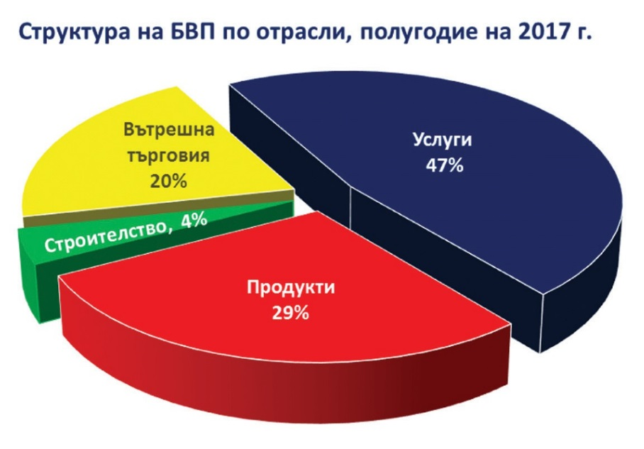

Особено внимание и сериозен анализ изисква прегледът на предприятията, т.е. производителният капацитет в страната. 97% от предприятията са малки и средни, т.е. преобладават тези с персонал до 50 души. Регионалноторазпределение на предприятията също е неравномерно – около 70% от тях се намират в Южна България (в Югозападен, Южен централен и Югоизточен район). Около 84% от МСП (малките и средните предприятия) са в областта на услугите и само 10% са от преработвателната промиш- леност

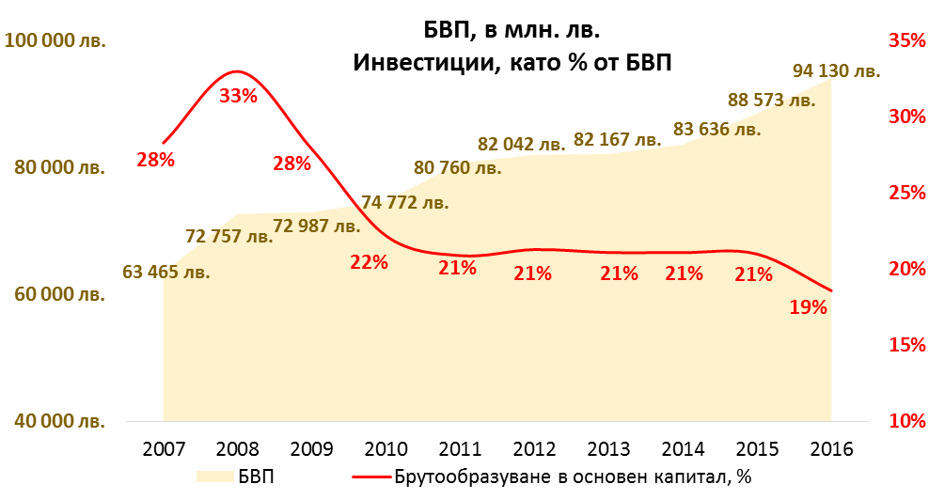
В сегашната ситуация двигателите на икономическия ни растеж са износът и вътрешното потребление. Около две трети от външнотърговския ни обем е с ЕС. Въпреки неблагоприятната му структура, България изнася основно суровинни или стоки с ниска добавена стойност и внася стоки за крайно потребление, оборудване, с висока добавено стойност.

През последните няколко години европейската икономика е във възходяща тенденция и това е благоприятно за износа на страната, който се превръща в основен двигател на растежа на икономиката. От началото на тази година вътрешното потребление набира скорост и се очертава като важен фактор за растежа. Условията за това се създават от 2016 г., когато започва увеличението на средните заплати в страната. По данни на НСИ за 2016 г. средната годишна заплата (СРЗ) нараства годишно с 10%. Тази тенденция се запазва и през първото полугодие на 2017 г.

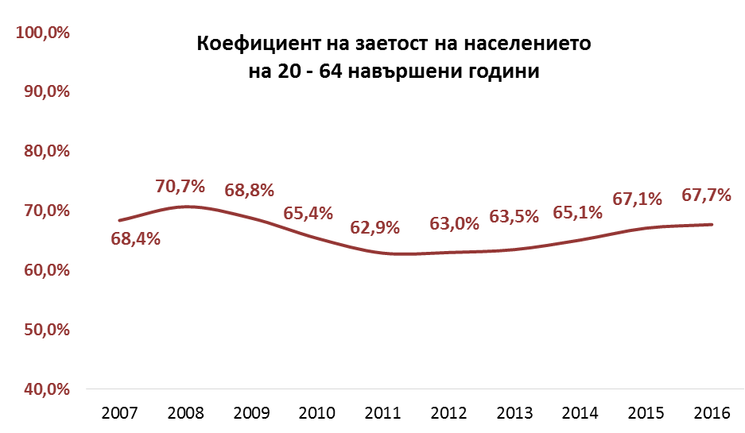

Според Евростат, България е в топ 10 по икономически растеж за 2017 г. Реалният ръст на БВП е 4%, при 2,2% средно за ЕС, или около 2 пъти повече. Очаква се номиналният БВП за 2017 г. да достигне почти 100 млрд. лв. с около 2,5 млрд. лв. повече от очаквания (БВП) през пролетта. Към днешна дата това не звучи зле. Въпросът, обаче, е дали настоящият растеж ще се запази устойчив през следващите години, както и далище се увеличи потенциалът за растеж. В момента наблюдаваме следното: ускорено търсене/потребление, поява на инфлация и неразвит производителен капацитет. Ако не се промени философията на стопанското управление, растежът, който съществува сега, няма да генерира потенциал за развитие и разширение на икономиката в бъдеще. Потенциалът на икономиката зависи от производствените й фактори – качеството на работната сила и инвестициите. Големите предизвикателства пред българската икономика днес са дисбалансите на пазара на труда и недостатъчните инвестиции. От 2010 г. нивото на инвестициите в страната е постоянно – на около 20% от БВП. Те са недостатъчни на фона на ръста на БВП. Това е проблем и ограничение за бъдещо разширение на приозводствения капацитет.
От друга страна, пазарът на труда страда от хроничен дефицит на качествени и квалифицирани кадри. По този причина се ограничава приносът на фактора труд за потенциалното развитие на икономиката.

- АЛТЕРНАТИВНИ ЦЕЛИ И ПРИОРИТЕТНИ ПОЛИТИКИ

ЦЕЛ: НАМАЛЯВАНЕ НА БЕДНОСТТА И НЕРАВЕНСТВАТА

Oбщото състояние на икономиката и обществото показват, че са налице изклю- чително остри проблеми и кризисни процеси, изискващи много по-различна дефиниция на основния приоритет, определящ съдържанието на Бюджет 2018 и на средносрочната бюджетна прогноза за периода 2018–2020г. Така например:
- Мнозинството български граждани са с доходи на границата на физическото оцеляване. В най-голяма степен това се отнася за пенсионерите и хората над 65 години.
- Делът на лицата, живеещи при тежки материални лишения, през 2016г. е 34,2% от населението или 2 млн. 460 хил. души при 33% през 2014 г., т.е. само за две години лицата, живеещи при тежки материални лишения, са се увеличили с близо
100 000 души.
- Относителният дял на лицата в риск от бедност и социално изключване е 40,4% (2,9 млн.).
- България е страната в Европейския съюз, чието население е най-застрашено от бедност и социално изключване. Докато средно за ЕС делът на населението в риск от бедност е 23.4%, в България той е 40.4%.
- За 2016 г. с доходи под линията на бедността са 1 млн. 639 хил. български граждани
- 22,9% от населението. Броят на българските граждани с доходи под линията на бедност за 2016г. се е увеличил с 53 хил. спрямо 2015г.
- За 2016 г. с пенсии под 310 лв. са над 1, 3 млн. пенсионери – 60% от общия брой пенсионери.
- 20% от децата нямат подходящо място за учене или писане на домашни вкъщи.
- 36% от децата не могат да си купят два чифта обувки в рамките на календарната година.
- Делът на работещите бедни в България през 2016 г. е 11,6%, със 110 хил. души повече от 2015 г., когато е бил 7,8 %. През 2013 г. този дял е бил 7,2%.
Увеличава се финансовото неравенство между българските граждани. Отношението между доходите на 20-те процента най-бедни и най-богати нараства от 6,1% през 2012 г. на 6,8% през 2014 г. и на 7,9% през 2016 г. България е сред страните с най-голямо финансово разслоение на населението, което непрекъснато расте. За сравнение, в Скандинавските страни това отношение е около 3–3,5%.
Населението на България се топи и застарява. През 2016 г.в страната са се родили 2600 деца по-малко, в сравнение с 2014 г., а населението е намаляло със 100 000 души. Бедността и неравенството, заедно с демографската криза, са сред най-големите заплахи, пред които е изправено българското общество. Динамиката показва влошаване на показателите и увеличаване на риска за националната сигурност от нарастващото
социално разслоение и бедност.
Изключително тревожен е големият брой на децата във възрастовата група 0–17 години, които са от бедни семейства и израстват в среда, предполагаща социално изключване. Немалка част от тях вероятно са обречени да бъдат с липсващо или ниско образование, непостоянна и нискокачествена заетост или безработица, липсващи или ниски доходи от труд, престъпност.
Наличието на такава категория български граждани – работещи бедни, както и техният относително висок дял, показва сериозното изоставане на доходите от труд, гарантиращи минимален стандарт на живот.
Налице е необходимост от дългосрочни национални програми за:
  - икономическа политика за инвестиции, висока заетост, качествени работни места, доходи;
  - демографска политика за преодоляване на негативните тенденции;
  - образователна политика, гарантираща висок обхват на децата и подготовка за висококачествена заетост;
  - оптимизиране на програмите за социални помощи, подкрепа на домакинства, децата, хората с увреждания, самотните майки, възрастните хора и др.

ЦЕЛ: ГАРАНТИРАН ДОСТЪП ДО КАЧЕСТВЕНО ЗДРАВЕОПАЗВАНЕ

„Здравето е неотменимо човешко право и състояние на пълно физическо, пси- хическо и социално благополучие, а не само липсата на болест или недъг.”
Прибързаната, без оценка на въздействието смяна на модела на финансиране на българското здравеопазване и въведените пазарни механизми силно фрагментираха сектора
– от свръхконцентрация на предлагането на здравни услуги в големите градове до ограни- ченото или напълно липсващо предлагане на здравни услуги в различни райони на страната. В резултат на задълбочаващите се териториални диспропорции нуждаещите се от медицинско обслужване в малките селищни системи не са равнопоставени с тези от големите градове. Висококачественото и своевременното медицинско обслужване е невъзможно за почти 1/3 от населението поради липса на достатъчно лекарско насищане в различните райони, остаряла транспортна техника и медицинско оборудване. Не- прекъснато расте недоволството от качеството на медицинското обслужване, гражданите са принудени да отделят непосилни суми за лечение, а домакинствата свиват разходите си за здраве, спират да купуват редовно приемани медикаменти и избягват да ползват лекарски услуги.Допълнителните разходи за здраве надхвърлят 5.3% от общия бюджет на домакинствата, което всяка година води до обедняване на 4% от населението.
Недоволни са и лекарите. Все по-често и обслужвани, и обслужващи „търсят” здравните системи на страните от Европейския съюз.
Извънболничната медицинска помощ е оставена на саморегулиране и не предлага комплексни медицински услуги. Непрофесионално ограниченият достъп до специализирана медицинска помощ (лимит на направленията) крие голям риск за живота на пациентите.
Спешната помощ е неефективна, а липсата на кадри, амортизираният автопарк и лошото оборудване на линейките отреждат на спешната помощ ролята на санитарен транспорт до съответното болнично заведение.
Болничната помощ се развива във взаимно изключващи се тези: закриване на обществени болници и болнични легла и без обосновка за тяхната необходимост откриването на нови частни болници. Регистрацията на болничните заведения като търговски дружества превърна медицинската помощ в търговия със здраве, подчинена на печалба. Изборът на екип от право на пациента се превърна в негово задължение, чието неизпълнение в много от случаите води до отказ от лечение. Порочната практика за заплащане на база преминал на лечение пациент стимулира лекарите да работят „на парче“, броят на хоспитализираните болни непрекъснато расте, а задълженията на болниците всяка година се увеличават и вече надхвърлят 500 милиона лева. Непрекъсна- тите недобре мотивирани реформи и натрупаните дългове доведоха здравеопазването до катастрофално състояние.
Нашата амбиция е да променим функционирането на системата, за да гарантираме свободния достъп до качествени здравни услуги и в най-малките населени места.

ЦЕЛ: ПРЕОДОЛЯВАНЕ НА НЕГРАМОТНОСТТА И РАЗВИТИЕ НА НОВИ ПОКОЛЕНИЯ БЪЛГАРСКИ ГРАЖДАНИ С ВИСОКИ КОМПЕТЕНТНОСТИ
Срив на грамотността. Някои измерения:
Губи се десетилетната българска традиция за пълен обхват на децата в основното и среднотообразование. Трайна е тенденцията на увеличаване на незаписаните в училище деца и подрастващи.

Нетен коефициент на записване на населението в образованието/НСИ
Коефициентите са изчислени в проценти като отношение на броя на учещите по степени във възрастовите групи 7-10, 11-14 и 15-18 години към броя на населението в същите възрастови групи.
Учебна година | 2011/2012 |  | 2012/2013 | 2013/2014 | 2014/2015 | 2015/2016 |  | 2016/2017
В началното образование (I - IVкл.) |  | 95,8 | 95,3 | 95,5 | 94,8 | 93,2 | 92,1
В прогимназиалното образование (V-VIII кл. ) |  | 81,8 | 81,0 | 79,7 | 78,6 | 78,3 | 78,2
В средното образование  (IX-XII кл. ) |  | 81,3 | 82,1 | 83,0 | 82,2 | 81,5 | 80,4
Всяка година (по данни на НСИ) напускат/отпадат от образованието:
  - от началното (I – IV кл.) – между 5,5 и 6,5 хил. ученици;
  - от основното (V – VIII кл.) – между 7 и 8 хил. ученици;
  - от средното (IX – XII кл.) – над 6 хил. ученици.
Над 6 хил. ученици всяка година повтарят класа. (Голямата част от тях – в групата V – VIII клас, за 2016/2017 г. – 5693).
По данни на МОН 206 378 деца и ученици на възраст от 5 до 18 години са отпаднали от образователната система или никога не са прекрачвали училищния праг; преждевременно отпадналите от образователната система са между 130 и 150 хиляди; 90% от ромите са с образование по-ниско от средното.
Въпреки по-високите като цяло резултати на националното външно оценяване на учениците в IV и VII клас през 2017 г., остава тенденцията слабите оценки да са 2–3 пъти повече от отличните. Учениците остават на равнището на компетентности, които се свързват с базовата грамотност и не са развили функционална грамотност. Това се потвърждава и от международните изследвания. Учениците трудно извличат информация от текст, не умеят да разсъждават, да формулират и аргументират теза.
Делът на неграмотните в България достига критични за страната нива. Това силно влияе и често определя социално-икономическите и политическите процеси в страната.
Осем са националните стратегии, пряко насочени към грамотността. Въпреки положения труд и многобройните програми и инициативи, негативните тенденции се задълбочават.
Това означава, че се провежда политика, която не води към общество на знанието, а се превръща в пречка за развитие на страната. Резултатът е: липса на мотивация за образование; неграмотност и полуграмотност в застрашителни за страната размери; образование, което все повече става социално-разграничителен белег; нарастване на бедността и предаване по наследство; деквалификация на работната сила;снизяване на културата.
Училищната мрежа и училищните дейности се определят главно от принципа
„Парите следват ученика”, който се оказа пагубен за системата. Резултатът е: закриване на училища; вегетиращи малки училища; затруднен достъп до образование за децата и учениците в малките и планинските селища; деца, практически лишени от достъп до образование; ранно напускане на училище; липса на млади учители; дефицити в подготовката на учителите; практическо ликвидиране на доброто качество на общест- веното образование; гетовизация и обезлюдяване на територии.
Философията „Образованието – услуга” не отговаря на интересите на страната и на интересите на гражданите. Националната икономика се превръща в икономика на бедните и непродуктивните услуги.
Поради системното недофинансиране, качеството на висшето ни образование е спаднало тревожно.Ниските заплати и липсата на преподавателски кадри са довели броя на младите преподавателски кадри под критичния минимум за устойчиво развитие на висшите училища.Университетската материална база изостава от изискванията за провеждане на учубен процес и на научни изследвания от високо ниво. За реновиране на студенските общежития държавата не е инвестирала средства от времето на Кабинета на С. Станишев.
Науката се редуцира до критичен минимум, при който престава да бъде фактор за устойчивост и растеж. Младите учени като брой са под допустимия праг, поради ниски заплати и липсата на възможности за реализация. Заплатите на професорите и доцентите в БАН и ССА са с около 200 лв. под средната заплата за страната. Това води до разпад на системата на науката. Заплащането в науката в България показва, че пирамидата на ценностите е обърната, че компетентностите не са фактор в оценката на труда.
Необходими са нов подход и нарастване на публичната подкрепа за науката и за образованието и значително увеличаване на средствата за сектора.

ЦЕЛ: ПРЕОДОЛЯВАНЕ НА ЗАДЪЛБОЧАВАЩИТЕ СЕ РЕГИОНАЛНИ РАЗЛИЧИЯ
Целта на тази политика е преодоляване на дълбоките регионални различия, намаляване на безработицата и обезлюдяването на населените места. Стряскаща за нас е разликата в заетостта и доходите в различните региони на страната. Докато безра- ботицата в София е едва 3.9%, в Шумен тя е 17.4%, в Силистра – 16.9%, и т.н.
В момента управляващите отчитат спад на тази безработица. Но дали реално понижението й е в резултат на нови инвестиции и откриване на работни места, или просто хората напускат България, за да търсят работа. Данните показват, че за периода от януари до август 2017 г. инвестициите са 516.4 млн. евро, а през същия период на 2016 г. са 1124.7 млн.евро. Сривът е с повече от 54.1%.
Не само безработицата, а и ниското заплащане е причина за миграцията и задълбочаване на демографската криза. Най-ниската средна заплата към момента е в Северозападния район – 830 лв., и Северен централен район – 827 лв. В София нейният размер е 1396 лв.
Задълбочаващата се демографска криза е огромна заплаха за страната ни. България има уникален дисбаланс, който няма аналог. Концентрацията на населението е по осите София – Бургас – Варна и София – Кулата.
Правителството не само че не взима мерки за преодоляване на тези различия, но години наред насочва огромни ресурси за водещи инфраструктурни проекти в областта на пътното и железопътното строителство в южната част на страната.
- МАКРОИКОНОМИЧЕСКИ ПОКАЗАТЕЛИ ЗА 2018 г.
Анализът на прогнозните показатели за 2018 г., представени от МФ (Министер- ството на финансите), показва, че те са занижени, включително и за БВП. Това е в резултат от наблюдаваната през последните няколко години практика. Още в средата на текущата година НСИ отчита много по-висок БВП от прогнозирания. В края на годината кабинетът за пореден път преизпълнява своя бюджет, чийто приходи са процент от предварително заложения нисък БВП.
Реалистичните очаквания за 2018 г. би следвало да имат следните прогнозни параметри:
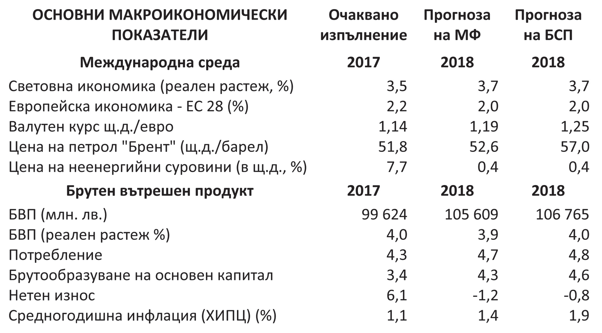

Очакванията ни са за запазване на темпа на растеж на икономиката и нарастване на вътрешното потребление. Те се базират на предвидения от МФ „скок“ на вноса за 2018 г. В съчетание с нарастващото банково кредитиране за домакинствата, търсенето ще продължава възходящата си тенденция и през 2018 г. Това ще даде тласък на динамиката на индекса на потребителските цени. Очаква се инфлацията да се развива с малко по-големи темпове и средногодишната й стойност да бъде 1,9%. Инвестиционните разходи по оперативните програми на ЕС няма да бъдат изпълнени в график за 2017 г. и ще се прехвърлят за следващата година заедно с предвидените вече инвестиции за 2018 г.
Нашите прогнози са за по-висок номинален БВП с около 1,1 млрд. лв. в сравнение с очакванията на МФ. Тази разлика е приемлива на база на досегашните наблюдения на промените в прогнозите на БВП.
- БЮДЖЕТ 2018 – ОСНОВНИ ПАРАМЕТРИ

ПРИХОДИ
В средносрочната бюджетна прогноза за периода 2018–2020г. на правителството се заявява, че негов основен приоритет е „поддържането на макроикономическата и финансовата стабилност на страната”. Несъмнено този приоритет отговаря на изисква- нията, фиксирани в Пакта за стабилност и растеж на ЕС, но финансовата стабилност на страната е замръзнала в долно равновесно положение. Състоянието на икономиката и обществото показват, че са налице изключително остри проблеми и кризисни процеси. Нараства финансовото неравенство между българските граждани. Отношението между доходите на 20-те процента най-бедни и 20-те процента най-богати нараства от 6,1 пъти през 2012 г. на 6,8 пъти през 2014 г. и на 7,9 пъти през 2016 г. България е сред страните с най-голямо финансово разслоение на населението, което се увеличава.

Към юни 2017г. осигурените лица са 2 956 541, като от тях 2 829 626 души имат среден месечен облагаем доход в размер на 672,78 лв., а в същото време 8614 осигурени лица имат среден месечен облагаем доход в размер на 25 101,82 лв. Или над 37 пъти е разликата между най-богатите 8614 и останалите. Не най- бедните, а останалите работещи. 29 941 лица получават над 10 пъти в повече от останалите работещи в страната.
Ето защо има крещяща нужда от по-справедливо преразпределение. В същото време въпреки ниските данъци, липсват инвестиции и като резултат икономическият растеж се основава единствено на потреблението.
Това е така, защото пазар и общество не са едно и също. Ние може и да сме сред най-бързо растящите икономики в ЕС, но все още сме много назад зад развитите западноевропейски страни както по отношение на доходите, така и по отношение на регионално развитие. В разрез с неолибералната доктрина, трябва да споменем, че по Индекса за човешкото развитие на ООН на първо място са страните с дълго социал- демократическо управление – с данъци между 40% и 50% от БВП, а не тези с най- либерален пазар. Затова трябва да сме наясно, че не либерализацията е лекарството. Югът на Европа няма да настигне Севера, ако следва пазарния модел. Либерализацията на пазара не е решение, защото днес определящо е не кой пазар е по-либерален, а къде науката е най-развита и свързана с производството. Няма работни места без технологична динамика, имаме нужда от нова, в по-голямата си част високотехнологична и иновативна икономика. Но за това са необходими инвестиции и в нашия алтернативен бюджет залагаме преди всичко на публичните инвестиции, защото практиката показва, че ако например инвестираме 2,5 млрд. лева, то това води до увеличаване на БВП с 5 млрд. лв. за 5 години. Публичните инвестиции трябва да имат преди всичко социален ефект и затова публичните, а не частните инвестиции, са решаващи.
Но днес ние се нуждаем от план за действие, не от декларации. В тази връзка предлагаме:

ДАНЪЧНО-ОСИГУРИТЕЛНИ ПРИХОДИ
  - Въвеждане на прогресивно подоходно облагане с необлагаем минимум в размер на минималната работна заплата (МРЗ), 10% данък за доходи в границата между размера на МРЗ и 3300 лв., доходите между 3301 и 10 000 лв. ще се облагат с 15%, а горницата над 10 000 лв. – с 20%. Увеличаване на максималния месечен размер на осигурителния доход от 2600 лв. на 3300 лв.
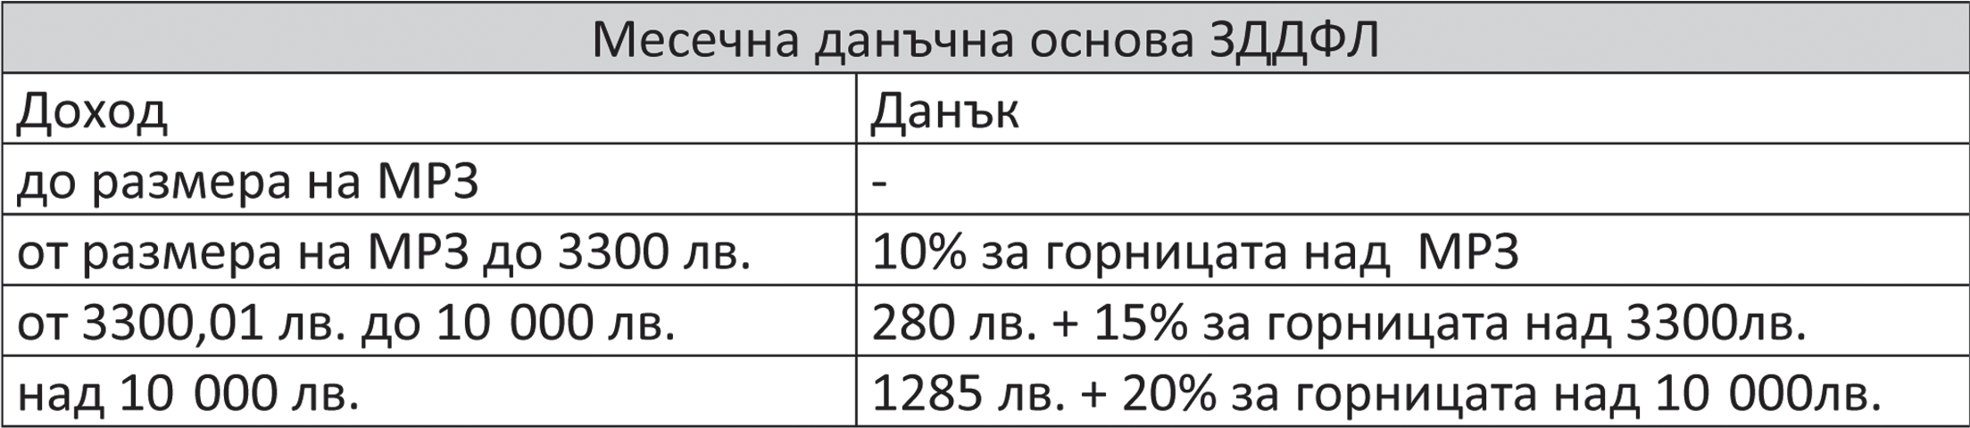

С въвеждането на прогресивното подоходно облагане над 2 850 000 рабо- тещи ще плащат по-малък данък, отколкото досега. Това допълнително ще стимулира търсенето, оставяйки у населението над 1,1 млрд. лв.
- Приравняване ставките на данъка върху дивидентите със ставките на данъка върху доходите на физическите лица (от 5% плосък данък на прогре- сивен в границите от 10 до 20%);
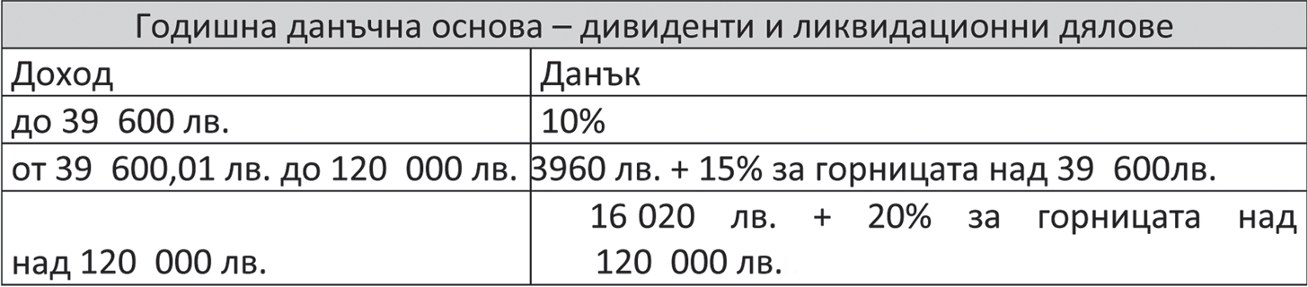

Въвеждане на данък върху финансовите транзакции;
- Запазване на ставката на корпоративния данък на 10%;
По отношение повишаване на събираемостта и борба с корупцията и контрабандата предлагаме следните мерки:
- Разширяване и усъвършенстване на обхвата на фискалния контрол върху движението на стоки с висок фискален риск на територията на Република България чрез включване на допълнителни групи стоки като горивата, сделките с недвижими имоти и зърно.
- Законодателни промени в Данъчно-осигурителния процесуален кодекс, целящи намаляване на субективния фактор в ревизионното производство и изясняване на нормите, по които има различни тълкувателни решения от Върховния административен съд.
- Законодателни промени в Търговския закон, ограничаващи прехвърлянето на дружества с необезпечени задължения;
- Обвързване размера на санкциите с размера на укритите обороти, укритата заетост, укритите доходи, завишените разходи.

Мерки за борба с корупцията в приходната администрация:
- Създаване на публичен регистър на обжалваните, отменени и оставените в сила ревизионни актове по сектори и региони.
- Обвързване на системата за стимулиране на служителите на НАП с резултатите от приключеното съдебно производство.
- Въвеждане на ефективни инструменти за отговорност на държавни органи и служители на администрацията при неизпълнение на законови задължения.
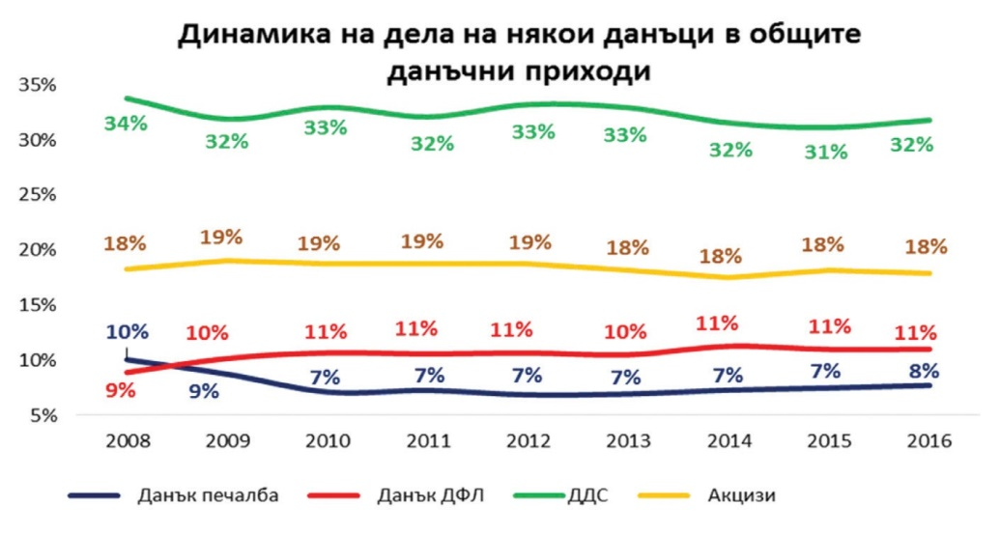

В резултат на увеличаване събираемостта на приходите и борбата с контрабандата можем да направим следните допускания, сравнени с бюджета на ГЕРБ за 2018г.:
  - Увеличаване приходите от данъци върху печалбата – от 2,3 на 2,35% от БВП;
  - Намаляване на приходите от данъци върху доходите на физическите лица – от 3,1 на 2,15% от БВП;
  - Увеличаване на приходите от ДДС – от 9,0 на 10,2%;
  - Увеличаване приходите от акцизи – от 5,0 на 5,5%;
  - Увеличаване приходите от други данъци в т.ч. социално- и здравноосигурителни вноски – от 10,1 на 10,2%.
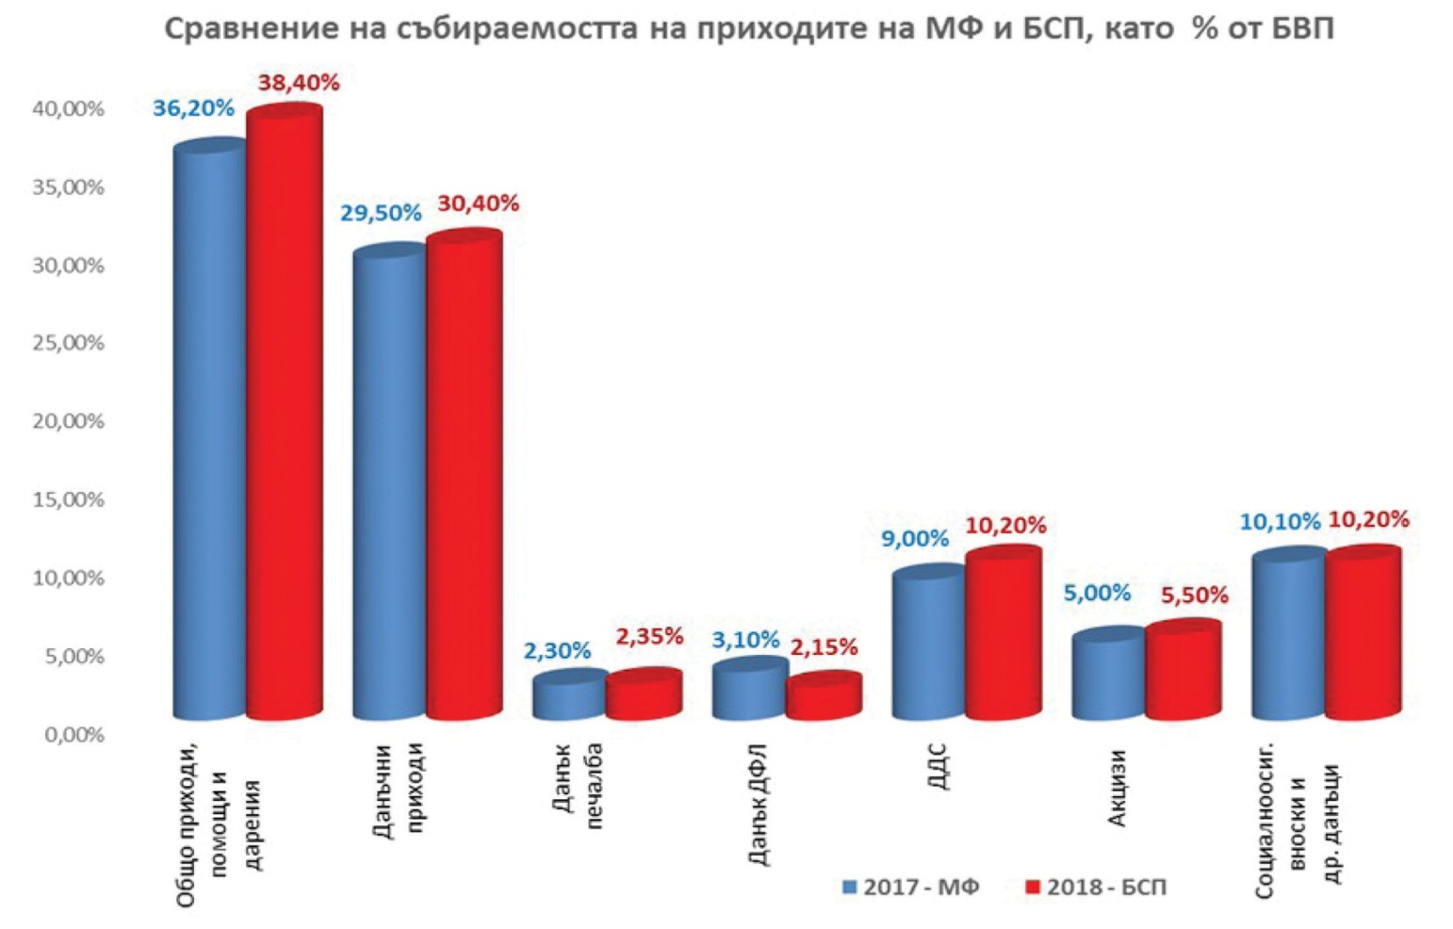
Съвкупно данъчните приходи като процент от БВП ще нараснат от 29,5% на 30,4%, а общо приходи, помощи и дарения – от 36,2 на 38,4% от БВП.
За 2018г. МФ предлага общите приходи в хазната да бъдат 36,2%, докато БСП доказва, че може да събере 38,4%, което е приблизително с 10% повече.
На база тези допускания нашата алтернативна бюджетна прогноза е:

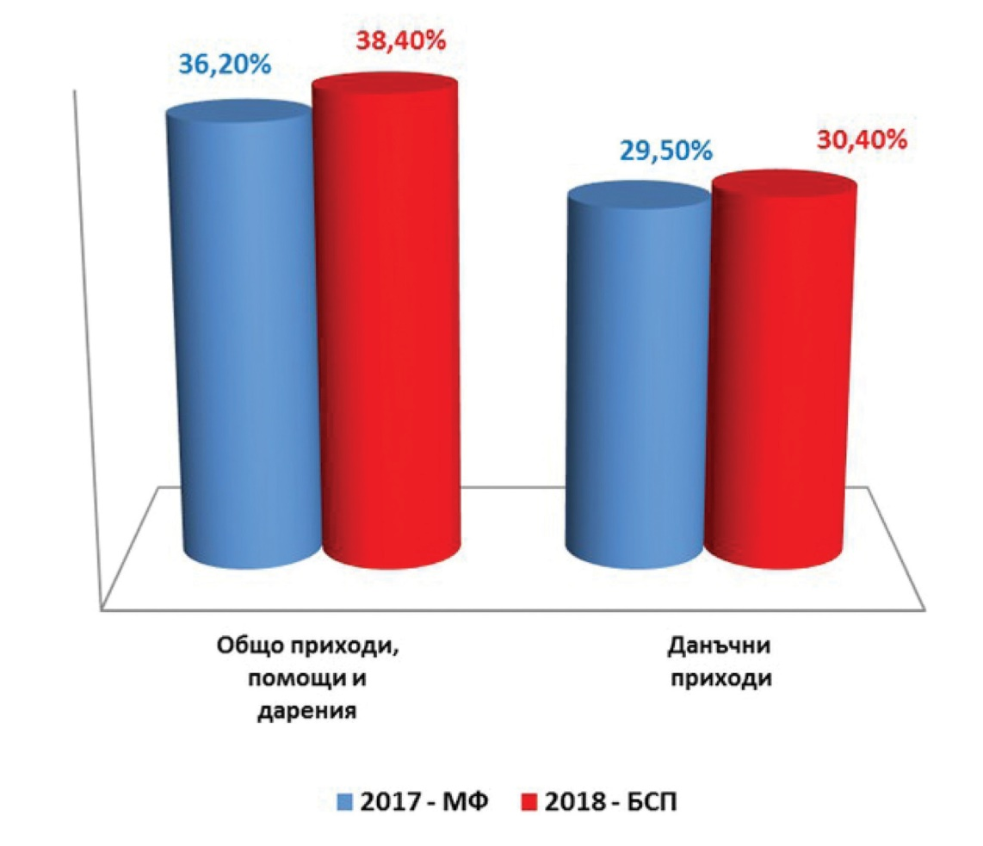

В приходната част показваме, че могат да бъдат събрани 2774 млн. лв. в повече, които ще ни дадат възможност да реализираме нашите предизборни обещания, както и нови политики. Това ще доведе до увеличаване на разходната част с 3080 млн. лв. и въпреки това заложеният от нас дефицит ще бъде едва 1,4% от БВП.

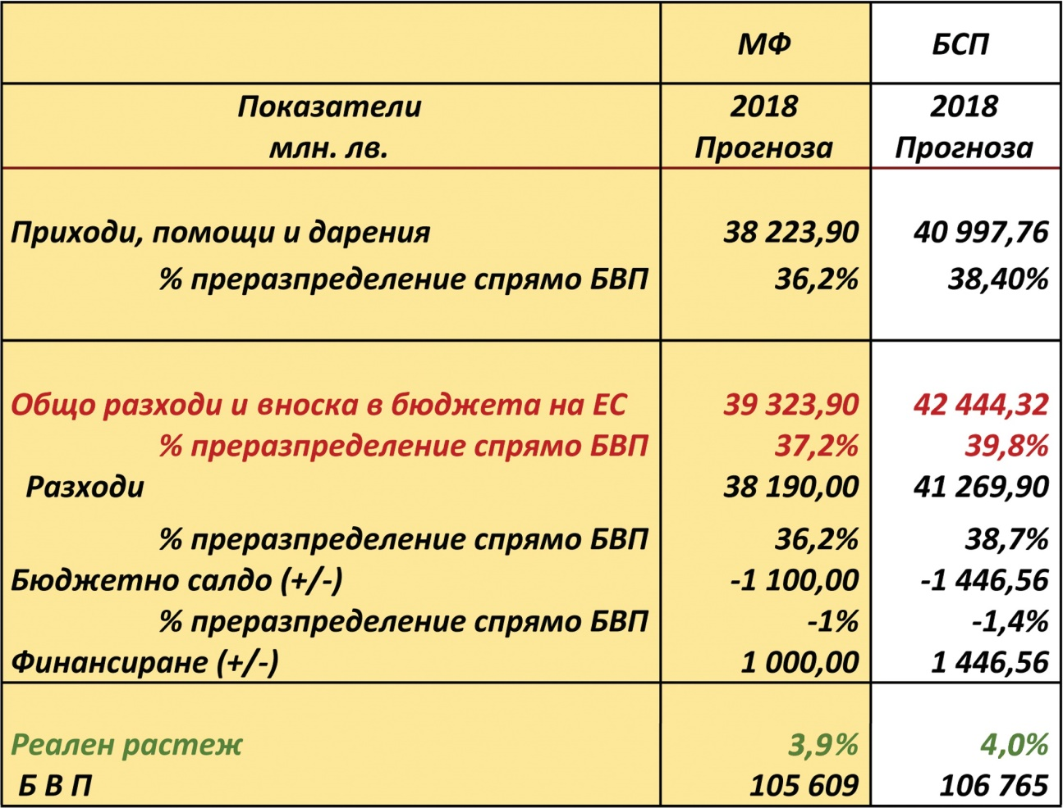

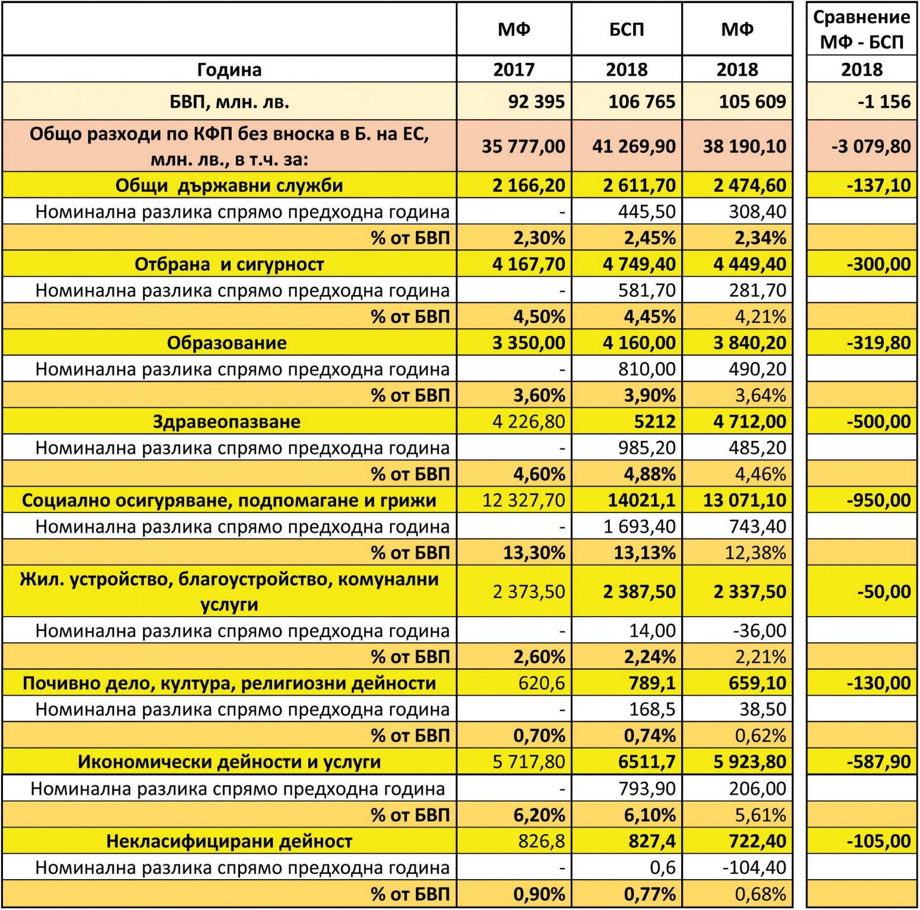
- РАЗХОДИ

СОЦИАЛНА ПОЛИТИКА

Допълнителните средства за социална политика спрямо 2017 г. са в размер на 1693,4 млн. лв.
С увеличението на средствата ще предприемем мерки за:
  - Създаване на по-добри условия за отглеждане на деца чрез увеличаване размера на месечното парично обезщетение за отглеждане на дете от една до 2 години до размера на минималната работна заплата, от 340 лв. то да стане 510 лв. през 2018 г. Това увеличение с 50% на помощта ще обхване 38 хиляди майки.

Разширяване обхвата на помощта от 250 лв. в началото на учебната година, освен за I клас и за учениците от семейства с ниски доходи от II, III и IV клас. Тази допълнителна помощ ще обхване 120 хиляди деца.
- Създаване на национална програма с участието на общините за изграж- дане на детски ясли и градини там, където има недостиг на места;
- Преизчисляване на всички пенсии, отпуснати до 2013 г., като първа стъпка и постепенно намаляване на разликите между тях и новоотпуснатите пенсии.
- Увеличение на максималния месечен размер на осигурителния доход от 2600 лв. – на 3300 лв. и увеличение на максималната пенсия на 1155лв. Това ще доведе до по-голяма справедливост и допълнителен положителен нетен ефект за бюджета.
- Допълнителна подкрепа за хората с увреждания и самотно живеещи възрастни хора чрез увеличаване на средствата и обхвата по програмите за асистентска помощ.
- Увеличение на минималния среднодневен размер на обезщетението за безработица от 7,20 лв.(определен при МРЗ от 240 лв., непроменян от 7 години) на 12лв. Това ще засегне около 20 хил. безработни, получаващи минимално обезщетение.

Обвързване размера на минималната работна заплата със средната работна заплата.
С тези мерки очакваме положителни изменения във водените политики за:
- Подкрепа на децата и семействата;
- Намаляване на бедността и нарастващите неравенства;
- Подкрепа на най-засегнатите социални групи.

ЗДРАВЕОПАЗВАНЕ

Ние предлагаме допълнителните средства за здравеопазване спрямо 2017 г. да са в размер на 985,2 млн. лв.
Спешно изработване и въвеждане на Национална здравна карта, която да отговаря на обективните нужди на населението от медицинско обслужване.
Създаване на електронно досие и електронна рецепта на пациента.
Премахване на статута на държавните и общинските лечебни заведения като търговски дружества. За тази цел предвиждаме увеличаване на средствата за здра- веопазване с 500 млн. лв. за покриване на задълженията им. За нас здравето не е стока! С тази мярка очакваме:
- Водеща роля на държавата и общините за запазване на съществуващите държавни и общински лечебни заведения за болнична помощ;
- Гарантиран достъп до навременно и качествено здравеопазване;
- Повишени отговорности на МЗ за внедряване на съвременни диагностични и лечебни технологии и модернизация на сградния фонд на болниците;
- Възможност за по-ефективен контрол и отчетност на лечебните заведения.
- Заплащане труда на медицинските специалисти според тяхната компетентност и индивидуален принос.

ОБРАЗОВАНИЕ И НАУКА
Допълнителните средства за образование спрямо 2017 г. са в размер на 810 млн. лв., а тези, за наука, са увеличени 2 пъти.150 млн. лв. в раздел “общи държавни служби” са средствата за БАН.80 млн. лв. са допълнителните средства за държавните висши училища.
С увеличение на средствата за образование целим: преодоляване на срива в грамотността; преодоляване на кризата във висшето образование; по-високо качество на образованието и развитието на връзката му с науката и с модерната икономика.
С увеличение на средствата за наука целим: спасителни мерки за науката в България и възстановяване на ролята й в икономиката и в управлението; създаване на условия за формиране на ново поколение учени.

Ключови мерки:
Отказ от принципа „Парите следват ученика”. Отказ от публично финансиране на частните училища. Това ще подкрепи развитието и модернизирането на мрежата от държавни и общински детски градини, училища и центрове за личностно развитие.

Нарастване на учителските заплати с 25%.
  - Програма за подкрепа на образованието в обезлюдяващите се райони.
  - Стартиране на процедура за преминаване към система на „Един учебник по предмет за клас“.
  - Държавата поема таксите за обучение на студентите, които остават да работят за определен период в България, и учат по приоритетни направления и защитени специалности в рамките на държавната поръчка.
  - Поетапно въвеждане на минимален праг на основно месечно възнаграждение за академичния състав на ДВУ, БАН и ССА, работещ по основен трудов договор и при пълна заетост, както следва:
- за асистент и главен асистент – равняващ се съответно на 2 и 3 минимални работни заплати;
- за доцент и професор – равняващ се съответно на 4 и 5 минимални работни заплати.
  - Минимален праг за допълнително трудово възнаграждение за защитена степен доктор (не по-ниско от 70 % от МРЗ) и доктор на науките (не по-ниско от 1 МРЗ);
  - Целеви програми за подкрепа на научните изследвания за млади учени.

Ще постигнем:
  - Намаляване с 2% дела на преждевременно отпадащите от образованието деца;
  - Целенасочена подкрепа за дарбите на децата и учениците, на студентите, докторантите и постдокторантите;
  - Развитие и модернизиране на общинските и държавните детски градини, училища и центрове за личностно развитие;
  - Стабилизиране на научните центрове.Възпиране на емиграцията на научни кадри;
  - Развитие и мотивиране на учителите и педагогическите специалисти, преподавателите и изследователите;
  - Увеличаване на приноса на науката в България за обществото и икономиката.

РЕГИОНАЛНА ПОЛИТИКА
За преодоляване на дълбоките регионални диспропорции, водещи до социално неравенство, миграция и задълбочаване на демографската криза, са необходими кон- кретни мерки, за които допълнително ще отделим 306 млн.лв.:
- Създаване на фонд „Регионално развитие” към МРРБ, предназначен за най- бедните и изостаналите региони в България.Средствата по фонда ще възлизат на 100 млн. лв. годишно и ще бъдат предназначени за изграждане и поддържане на пътната инфраструктура, финансиране на транспорт, учебни и лечебни заведения.
- Създаване на фонд „Индустрия” към Министерството на икономиката, с капитал от 100 млн. лв. Фондът ще осигури държавна подкрепа чрез дялово финансиране и изграждане на нови предприятия, преимуществено в регионите с изостанало икономи- ческо развитие.
- В резултат на увеличените приходни средства за 2018 г. ще постигнем следните резултати:
- прекратяване порочната практика да се прехвърлят отговорности на общините без финансово обезпечаване;
- осигуряване на финансово обезпечаване за по-качествено образование и здра- веопазване в малките населени места;

  - подобряване на условията и жизнената среда в общините с ремонтиране на съществуващата и изграждане на нова инфраструктура – пътища, улици, ВиК, осветление и др.;
  - преодоляване на изоставането на възнагражденията на общинската администрация;
  - осигуряване на по-широк достъп на гражданите до обществените трапезарии и социалния патронаж.

ЗЕМЕДЕЛИЕ

Предлагаме допълнителни средства в бюджета на МЗХ в размер на 75 млн. лв.
За Селскостопанската академия средствата да са 60 млн. лв., разпределени, както следва:
  - 25 млн. лв. за издръжка и подобряване на материалната база;
  - 35 млн. лв. за приложна наука в т. ч.:
- Програма за внедряване на иновации в земеделието – 10 млн. лв.;
- Програма за подобряване на развъдната и селекционната дейност при кравите и овцете, с цел увеличаване на прираста и млеконадоя – 10 млн. лв.;
- Програма за развитие на „прецизното” земеделие – 5 млн. лв.;

Програма за научни изследвания, посветени на развитие и опазване на горите
–10 млн. лв.
Предлагаме увеличаване с 8 млн. лв. на средствата за борба с градушките и създаване на „Фонд за внедряване на научните изследвания в земеделието” с бюджет
7 млн. лв. годишно, чрез който държавата допълнително да стимулира земеделските производители (с 3,5 лв. на един дка), които прилагат постиженията на българската земеделска наука, като:
- използват произведен в научните институти на ССА посевен материал;
- отглеждат български породи животни и използват разработен в нашите научни институти семенен материал;
- прилагат разработени в българските научни институти иновативни техники за прецизно земеделие.

ТУРИЗЪМ

По отношение на туризма предлагаме пакет от мерки за удължаване на тури- стическия сезон с повече и по-разнообразни събития и стимулираме вътрешния туризъм. Сред тях са:
- Подобряване функционирането на СПА сектора и насърчаване на неговото развитие чрез инвестиционна подкрепа на 111 общини с регистрирани минерални извори. Средства за развитие на инфраструктурата в размер на 15 млн. лв.;
- Стимулиране на посещенията извън сезона чрез туристически ваучери по следната схема на финансиране: Държавата дава на всеки турист с резервация над 4 нощувки ваучер, който покрива такси за посещение и екскурзии до национални туристически обекти, билети за изложения и фестивали и др. културни прояви. Бюджетът на тази програма е 15 млн. лв. годишно. Програмата ще обхване 300 000 души в месеците извън активния сезон.
Въвеждане на ваучерна система при работодателите – всеки работодател може да даде ваучер за почивка – 7 дни (до 400 лв), подобно на ваучерите за храна. Като работникът може да го ползва по всяко време на територията на България във всеки хотел, който работи с операторите на ваучери. Мярката е насочена към удължаване на туристическия сезон и подкрепа на българския туризъм.
Създаване на грантова схема към Министерство на туризма, чиято цел е да създава и подобрява условията за развитие на спортния туризъм в страната. Бюджетът на тази схема е 20 млн. лв. годишно, с които се финансират спортни събития.

ТРАНСПОРТ И СЪОБЩЕНИЯ

В областта на транспорта и съобщенията вследствие политиките през последните години продължава влошаването натранспортните и съобщителните услуги в провинцията и селските райони за сметка на София. Железопътният транспорт, въпреки направените инвестиции в него, не показва признаци на съживяване. Кризата в БДЖ продължава. Големите инфраструктурни проекти по ОП „Транспорт и транспортна инфраструктура” четвърта година не започват и закъсняват с усвояване на предвидените за тях средства – официално са обявени за рискови. Министерството на транспорта, информационните технологии и съобщенията провежда самоцелна концесионна политика.
С нашите алтернативни бюджетни политики в транспорта и съобщенията ще реализираме:
  - Ускоряване реализацията на инфраструктурните проекти с цел качественото и срочното им приключване;
  - Съживяване на железопътния транспорт и неговата конкурентоспособност;
  - Подобряване транспортното и съобщителното обслужване в селските райони на страната;

Запазване на Летище София като държавен летищен оператор.

Приоритетни оперативни цели, които поставяме с алтернативния Бюджет 2018:
- 2018 година да не бъде „нулева” за големите инфраструктурни проекти АМ„Струма” Лот3.2 и „Модернизацията на жп линията София – Пловдив”- и двата на стойност по 1,2 милиарда лева. Предлагаме увеличение на капиталовия трансфер на бенефициентите Агенция „Пътна инфраструктура“ и Национална компания „Железопътна инфраструктура“ с цел подготовка и започване реално изпълнение на проектите през 2018 г. Очакван резултат: гарантирано завършване на проектите в установения срок, отпадането им като рискови и предотвратяване на възможната санкция „финансова корекция” за стойността на целия проект.
- Отпадане финансирането на Коридор „Sea 2 Sea“ със средства от бюджета Започване на процедури за финансова помощ от източници на ЕС, както е направила гръцката страна за техния участък Александруполис – българска граница. Предлагаме северните жп участъци от коридора Карнобат – Синдел – Русе да бъдат подобрени по линията на капиталните ремонти за 40 млн. лв. Очакван резултат: неотложно подобряване на проектните параметри на жп линиите по северната част на коридора. Генерално решаване финансирането на Коридор „Sea 2 Sea“ с европейски средства като трансграничен проект съвместно с гръцката страна.
- Предлагаме закупуване на нови влакове за БДЖ „Пътнически превози”. За целта е необходим капиталов трансфер за 2018 г. от 100 млн. лв. (при обичайните досега 30 млв. лв.). Предложението е свързано с условието в тръжните документи за доставка на нови влакове да бъде предвидено и участие на български производители на подвижни жп състави.
Очакван резултат: Подобряване конкурентността на БДЖ и завишаване на неговия дял на транспортния пазар.
- За преодоляване на натрупалите се негативни процеси в транспортното и пощен- ското обслужване на селските райони и малките населени места на територията на цялата страна предлагаме:
- завишаване на субсидиите за автобусните превозвачи в тези райони два пъти, от 17 на 34 млн. лв.;
- завишаване на субсидията на ДП „Български пощи” за универсалната пощенска услуга от 15 на 20 млн. лв.
Очакван резултат: принос в спиране на обезлюдяването на тези райони, подоб- ряване комуникациите с общинските и областните центрове на живеещите в тях, подобряване на социалния статус. (Субсидирането на автобусни превозвачи извън районите на гранични и високопланински селища е необходима законодателна инициатива, която сме готови да направим!).

ОТБРАНА И СИГУРНОСТ

Допълнителните средства за отбрана и сигурност спрямо 2017 г. са в размер на 581 млн. лв.
Приоритетна за нас остава задачата за осъвременяване с минимум десет процента на базата за определяне размера на основното месечно възнаграждение за най-ниската длъжност на служителите в сектор „Сигурност”, както и за поддръжка на въоръжението и техниката в изправност. За осъществяване на тази задача средствата са за:
– МО – 351 млн. лева;
– МВР – 160 млн. лева;
– ДАНС, ДАР, НСО, Правосъдие – охрана на съдебната власт и на лицата, застрашени в процеса на наказателното производство, местата за изпълняване на наказанията – 70 млн. лева.
Очакваме да постигнем:
- Подобряване на социалното положение и условията за работа на хората в сектор „Сигурност” – МО, МВР, ДАНС, ДАР, НСО и органите за охрана на съдебната власт;
- Поддръжка на въоръжението и техниката в изправност;
- Спиране „ерозията“ в сектор „Сигурност”, частично попълване на недокомплекта от личен състав в Министерството на отбраната и МВР.
- Прекратяване на отлива на военнослужещи и полицейски служители от Министерството на отбраната и МВР.

КУЛТУРА

Постепенното нарастване на средствата за функция „Култура“ до един процент от БВП в републиканския бюджет е важна предпоставка за постигане на устойчиво развитие на българската култура и за превръщането й в стратегическо направление на дейност. Осигуряването на около 100 млн. лв. повече в бюджета за 2018 г. за сектор „Култура“ ще даде възможност:
- да се увеличат с 50 млн. лв. средствата за създаване и популяризиране на съвременното изкуство в страната и в чужбина, в т.ч. и за подкрепа на младите таланти в изкуствата и културата и подпомагане на образователни програми за подрастващите, за постигане на по-високи стандарти за издръжка и дейност за читалищата, библиотеките, музеите и художествените галерии, за развитие на материалната база на културните институти, за защита на интелектуалната собственост и на авторските права;
- да се увеличат с 30 млн. лв. средствата за опазване на движимото и недвижимото културно наследство, в т.ч. за археологически проучвания, консервация и реставрация на недвижими паметници на културата, за развитие на културния туризъм;

да се увеличат с 5 млн. лв. средствата за административни разходи и за увеличаване на работната заплата в културните институти и организации;
- да се увеличат средствата за БТА, БНР и БНТ и се предложат мерки, гарантиращи на медиите политическа, икономическа и програмна свобода и висока ефективност на обществената регулация на тяхната дейност, вкл. осигуряване независимост на медиите от рекламодателите,за да могат те да бъдат защитник на публичните интереси;
- да се отделят средства в размер на около 15 млн. лв. за реализиране на Програма „Културен чек“, предназначен за мотивиране и стимулиране потреблението на продукти на български творци и културни институти и организации от младите хора при навършване на 18-годишна възраст.
Успешното усвояване на повишените средства за култура изисква разработване и отстояване на законодателни и нормативни промени, усъвършенстване на механизмите за финансиране на културата, включително и чрез създаване и развитие на специализирани фондове и увеличаване на финансирането на проектен принцип за развитие на изкуствата и културните индустрии по национални и европейски програми, засилване на процеса на децентрализация на процесите в сферата на културата, намаляване на диспропорциите в развитието на отделните изкуства и културни индустрии ипостепенно преодоляване на различията между столицата, големите областни центрове и останалите градове и села, осъществяване на инициативи и прояви от публичен и делови характер през 2018 и следващите години.

ПОЛИТИКА ЗА МЛАДЕЖТА И СПОРТА

Допълнителните средства за младежта и спорта спрямо 2017 г. са в размер на 23,5 млн. лв.
Нашите предложения в областта на политиката за младите хора са фокусирани върху мерки, свързани с насърчаване на икономическата им активност и кариерно развитие, преодоляване на дисбаланса между града и селото и оживление на малките населени места, насърчаване на гражданската активност и подобряване на достъпа до младежки дейности и услуги.Част от мерките и дейностите са свързани с:
- Разработване и провеждане на национална кампания за популяризиране на България като подходяща дестинация за живот, трудова реализация и развитие на младите хора.
- Разработване на национална политика за регионално развитие, насочена към заселване на обезлюдяващи се региони в страната ("къща за 1 евро" по италианска инициатива).
- Програма, насърчаваща разкриването на дистанционни работни места в обезлюдяващите се райони.
За нас спортът е не само част от националната идентичност, той е здраве, образование, култура.
- Приоритетна област за реформи е политиката за спорт сред децата и младите хора.
- Предлагаме увеличение на средствата за спорт на децата в свободното време с 3 млн.лв. Те ще бъдат насочени за начална организирана форма на спорт сред подрастващите.
- Целенасочено финансово подпомагане за привеждането на спортните обекти и съоръжения във вид, отговарящ на съвременните международни стандарти.

ЗАКЛЮЧЕНИЕ
След три десетилетия преход, след близо десетгодишно управление на ГЕРБ и поредица от самоцелни бюджети, е време да започнат да се гласуват и изпълняват бюджети в интерес на цялото общество. Трябва да се подготвят бюджети, които не съществуват сами за себе си, а са част от една обща дългосрочна визия.
Държавата и администрацията могат да функционират и с лошо съставен и разпределен бюджет – доказано е. Порочното разпределение на публичния ресурс доведе обаче до пагубни резултати за нацията.
Опасната устойчивост на застоя, най-ясно видима чрез предлаганите от ГЕРБ и коалиция в последните им три мандата бюджети, трябва да бъде прекъсната в името на опазване на нацията и очертаване на нов път пред нея.
Националната енергия, националният ресурс – хората, не могат да бъдат съхранени, ако продължава старата порочна система на налагане на бюджетни параметри от управляващите и автоматичното им приемане, без отчитане на гласа на опозицията.
Бюджетът се гласува в Парламента, но преди това дебатът по него трябва да излезе нашироко, извън административно-бюрократичните механизми, които заглушават всеки прогресивен глас и искане за промяна. Силата на опозицията не е само в парламен- тарната работа, а и в работата с основните групи от гражданското общество.
Подходът, който БСП избра, за да представи своето виждане за бюджетната рамка за 2018 г., е нетипичен за българския политически и управленски пейзаж до момента, но не е случаен. Промяната на самата БСП и отварянето й към обществената експертиза и диалог е причината за него.
Предложенията на БСП не са от вчера, а са резултат от експертна работа, която започна преди повече от година. Връзката и последователността им могат да бъдат проследени в основни документи на партията като Управленската програма, залегнала в предизборната платформа от началото на 2017 г. и приета с консенсус, със законодателната й програма.
Реакцията и степента на съобразяване на управляващата коалиция с предложените от основната опозиционна партия политики и параметри ще бъде знак дали в България има воля за пресичане на старите и непродуктивните модели на силни партийни пристрастия и обвързаности. Ще покаже дали политическата и партийната класа е достигнала до ниво на зрелост по отношение на националния консенсус и националните приоритети, или продължава доминацията на непродуктивното партийно противопоставяне и използването на дебата по национални политики за задоволяване на егоистични партийни цели.
Призивът на БСП е на първо място да бъде поставено националното, българското, да бъде търсен обществен консенсус, да бъде чут гласът, който предлага промяна, да бъде преодолян страхът да се излезе от релсите на застоя. Вярваме, че дебатът около бюджета може да бъде първият знак, че промяната може да се случи в името на всички българи и държавността.

(Приети с решение на заседанието
на 49-ия конгрес на БСП
от 28 октомври 2017 г.)

